测试报告

项目：
编写：

文档版本
版本号 | 修改日期 | 编写 | 评审 | 批准 | 修改内容
1.0 |  |  |  |  | 建立

目 录
1. 简介 4
1.1 编写目的 4
1.2 参考资料 4
1.3 术语定义 4
2. 测试背景 4
2.1 项目背景 4
2.2 测试环境 5
3. 测试计划进度执行情况 5
3.1 测试人员安排情况 5
3.2 测试时间 6
3.3 测试版本信息 6
4. 测试执行阶段情况报告 6
4.1 测试案例分布情况 6
4.2 测试案例执行情况 7
5. 缺陷的统计与分析 7
5.1 测试结果汇总 7
5.2 测试缺陷状态分析 9
5.3 测试结果分析 10
5.4 重要缺陷摘要 11
5.5 残留缺陷与未解决问题 11
6. 测试结论和建议 11
6.1 测试结论 11
6.2 建议 12

简介

编写目的
<阐述编写此文档的目的，内容能够简明扼要，有针对性。>
本测试报告为XXX项目的测试报告，目的在于总结测试阶段的测试以及分析测试结果，描述系统是否符合需求（或达到XXX功能目标）。
<预期的读者范围 >
人员包括用户、测试人员、开发人员、项目管理者、其他质量管理人员和需要阅读本报告的高层经理。

注：[用户对测试结论部分感兴趣；开发人员希望从缺陷结果以及分析得到产品开发质量的信息，项目管理者对测试执行中成本、资源和时间予与重视，而高层经理希望能够阅读到简单的图表并且能够与其他项目进行同向比较。]

参考资料

文档名称 | 版本 | 作者 | 日期 | 备注
注：
1．需求、设计、测试用例、手册以及其他项目文档都是范围内可参考的。
2．测试使用的国家标准、行业指标、公司规范和质量手册等等

术语定义
[对方案中提到的一些专业术语进行概念性解释]
术语 | 术语解释

测试背景

项目背景
[对项目目标和目的进行简要说明]

测试环境
[画图/列表说明**测试需要搭建的测试环境，测试环境中硬件、软件，包括测试工具的配置。]
[例如：
设备 | 硬件配置 | 操作系统 | 数据库及辅助软件 | 数量
服务器
客户端
网络配置
其它软件
打印机

测试计划进度执行情况

测试人员安排情况
[可列出简单的测试组架构图，包括：测试组架构 （如存在分组、用户参与等情况）；测试经理（领导人员）、主要测试人员、参与测试人员]

- 测试负责人：？。主要职责：负责制定测试计划、设计测试案例、进行测试流程控制和管理、执行测试、跟踪问题报告状态。
- 测试工程师：？。主要职责：书写测试案例。

测试时间
任务（模块） | 开始时间 | 结束时间 | 总计 | 备注

测试版本信息
<列出最终测试的版本号>
[给出测试的版本，如果是最终报告，可能要报告测试次数回归测试多少次。
列出表格清单则便于知道那个子系统/子模块的测试频度，对于多次回归的
子系统/子模块将引起开发者关注。]
测试版本 | 模块 | 测试次数 | 回归次数 | 备注

测试执行阶段情况报告

测试案例分布情况
根据项目需求以及测试计划，测试案例书写人员共 ？人，用时共 ？天。具体分布如下：
编号 | 案例名称 | 数量 | 所用人员 | 所需时间
 | 单元测试案例
 | 集成测试案例
 | 安装配置测试案例
 | 功能测试案例
 | 系统健壮性测试案例
 | 系统易用性测试案例
 | 系统安全性测试案例
 | 系统并发性测试阶段
 | 性能测试案例
 | 总计

测试案例执行情况
案例执行通过率分布如下：
测试阶段名 | 案例总数 | 执行的案例 | 通过案例数（Passed） | 失败案例数（Failed）
安装配置测试阶段
功能测试阶段
并发性测试阶段
安全性测试阶段
回归测试I
回归测试II

缺陷的统计与分析

测试结果汇总

测试情况的汇总
序号 | 测试日期 | 使用时间 | 人数 | 使用案例 | 发现问题

测试问题级别分布
 | 致命 | 功能 | 告警 | 建议 | 总计
第一轮
第二轮

功能模块的汇总
模块 | 子模块 | Bug数量 | 内容描述 | 总结和评价
<如果没有子模块，该列内容可以为空>

缺陷类型分类汇总
 | Bug数量 | 总结和评价
功能
用户界面
稳定性
易用性
性能
文档
<从以上内容分析被测系统的测试情况以及现有状况>

问题分布数据表
（参考图）（单位：个/问题）[根据不同的需求，作相应的图表]
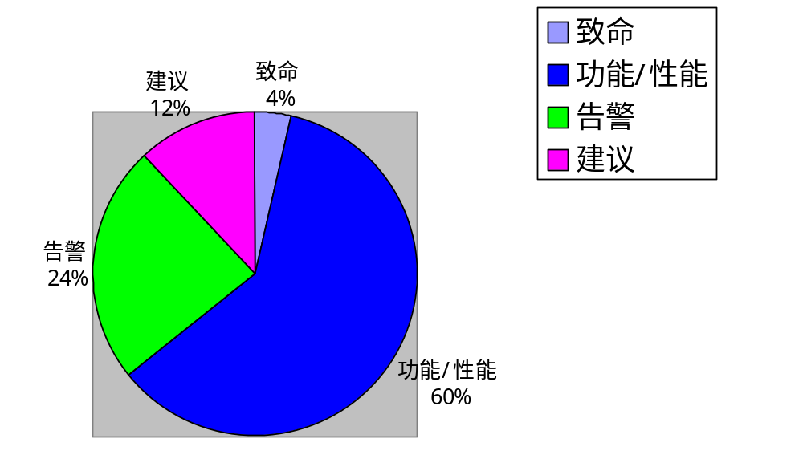

测试缺陷状态分析
阶段 | 测试时间 | 新提交Bug数量 | 已提交bug总计 | 已关闭bug总数 | 未处理bug总数
 | 总计

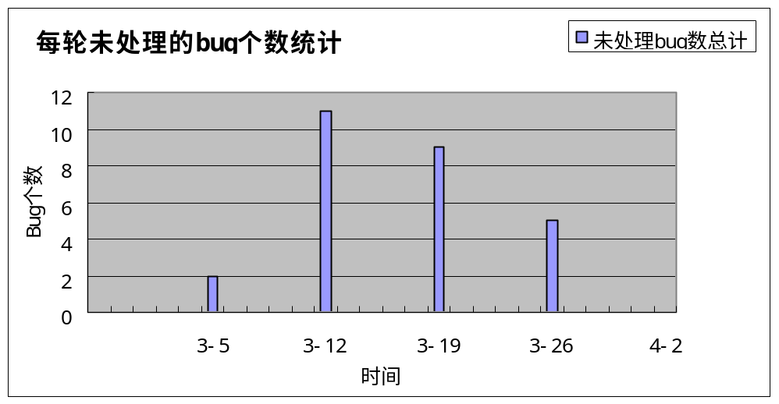

已提交的Bug总数与已关闭的Bug总数的比较
0
10
20
30
40
50
60
70
80
3-5
3-12
3-19
3-26
4-2
时间
Bug个数
已提交的bug数总计
已关闭的bug数总计
每轮新提交的Bug个数的情况
0
1
2
3
4
5
6
7
3月1日
3月2日
3月3日
3月4日
3月5日
3月8日
3月9日
3月10日
3月11日
3月12日
3月15日
3月16日
3月17日
3月18日
3月19日
3月22日
3月23日
3月24日
3月25日
3月26日
3月29日
3月30日
3月31日
4月1日
4月2日
时间
Bug个数
新提交的bug数
多项式（新提交的Bug数的趋势）
[根据提交的轮数的增加，新提交的bug数量趋于平缓，系统比较稳定]

测试结果分析
[缺陷发现效率 ＝ 缺陷总数/执行测试用时
可到具体人员得出平均指标
用例质量 ＝ 缺陷总数/测试用例总数 ×100％
缺陷密度 ＝ 缺陷总数/功能点总数]
 | 缺陷发现效率 | 用例质量 | 缺陷密度
交互问题
需求问题
测试环境问题
界面问题
设计、开发数据问题
易用性问题
[缺陷密度可以得出系统各功能或各需求的缺陷分布情况，开发人员可以在此
分析基础上得出那部分功能/需求缺陷最多，从而在今后开发注意避免并注
意在实施时予与关注，测试经验表明，测试缺陷越多的部分，其隐藏的缺
陷也越多。]

重要缺陷摘要

缺陷编号 | 简要描述 | 分析结果 | 备注

残留缺陷与未解决问题
<对遗留问题进行统计列出>
NO | 模块 | 详细内容 | 影响范围及严重度 | 延后原因

测试结论和建议

测试结论
[根据具体项目叙述，根据最终测试结果，对系统给出正确的评估
应该包括以下供参考的内容：
1．终测试结果发现X个可现错误，它们是些什么性质的错误，对系统的使用是否构成影响；
2．终测试结果发现X个不可再现错误，对系统是否构成影响；
3．在各测试阶段错误结果的个数明显呈什么趋势；
4．余下的问题对系统构成。。。。影响。。。

建议


扫描二维码，免费领取《400页800题软件测试面试宝典》，
更多测试干货也可随时咨询领取

